Chiarimenti BANDO AFFIDAMENTO DEL SERVIZIO DI RILEVAZIONE DELLE INDAGINI OBBLIGATORIE ISTAT SUI PREZZI AL CONSUMO E INDAGINI MULTISCOPO PER IL COMUNE DI FERRARA PER IL PERIODO DI TRE ANNI

Per lo svolgimento di tali attività devono essere messi a disposizione dell’Amministrazione Comunale n. 3 (tre) figure professionali in possesso dei seguenti comprovati requisiti indicati dall’Istat:
    - Titolo di studio non inferiore al diploma di scuola media superiore o a titolo di studio equiparato
    - Cittadinanza italiana o appartenenza ad uno degli stati membri dell’Unione Europea
    - Disponibilità agli spostamenti per raggiungere le unità di rilevazione
    - Un’adeguata e comprovata esperienza relativamente ad indagini Istat in particolare della rilevazione dei prezzi
    - Conoscenze della statistica di base
    - Conoscenze di base della lingua inglese
    - Competenze informatiche per l’effettuazione della rilevazione elettronica dei dati
    - Competenze merceologiche
    - Essere a conoscenza delle regole imposte dall’Istat per l’esecuzione della rilevazione mensile dei prezzi Istat
    - Essere formati sull’utilizzo del software P1J attualmente utilizzato per la gestione della rilevazione dei prezzi al consumo Istat

I tre rilevatori sono attualmente inquadrati alle seguenti condizioni economiche:
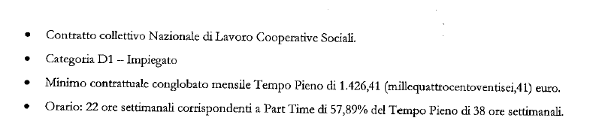

Indagini mensili “Prezzi al consumo”:
I dati devono essere rilevati presso le unità di rilevazione del campione mediante PC palmare di proprietà dell’Istat ed in comodato d’uso al Comune di Ferrara. Quotazioni da rilevare 7000 mensili

Il numero delle rilevazioni multiscopo previste per il 2017 e delle unità da rilevare non è ancora definito, ma per gli anni precedenti le rilevazioni effettuate sono state le seguenti:

Unità di rilevazione indagini multiscopo
 | individui | famiglie
2015
Aspetti della vita quotidiana |  | 44
Cittadini e tempo libero |  | 44
Indagine sulla salute |  | 34
2016
Famiglie e soggetti sociali | 51
Aspetti della vita quotidiana |  | 44

